

责任编辑：

电 话：86-010-80456178

传 真：86-010-58303388

编辑邮箱：tainbk@chinaccm.com

地址：北京市朝阳区惠河南街1091号中商联大厦4楼（邮编：100022）

# 中商网苯酚丙酮周报2021.08.27

**苯酚市场周报目录**

一、苯酚周报 3

1、苯酚国际市场 3

2、苯酚国内市场 4

2.1、本周苯酚生产厂家出厂价格 4

2.2、本周苯酚区域价格 4

2.3、高桥石化苯酚价格走势图 4

2.4、苯酚华东市场价格走势图 4

3、苯酚行情分析及后市展望 4

二、丙酮周报 3

1、丙酮国际市场 3

2、丙酮国内市场 4

2.1、本周丙酮生产厂家出厂价格 4

2.2、本周丙酮区域价格 4

2.3、高桥石化丙酮价格走势图 4

2.4、丙酮华东市场价格走势图 4

3、丙酮行情分析及后市展望 4

# 苯酚周报

# 1、苯酚国际市场

|  |  |  |  |  |  |  |  |
| --- | --- | --- | --- | --- | --- | --- | --- |
| **日期** | **产品名称** | **国家/地区** | **价格类型** | **最低价** | **最高价** | **均价涨跌** | **价格单位** |
| 2021/8/24 | 苯酚 | 东南亚 | CFR | 1277.5 | 1282.5 | 21 | 美元/吨 |
| 2021/8/24 | 苯酚 | 中国 | CFR | 1386.6 | 1391.4 | 20 | 美元/吨 |
| 2021/8/24 | 苯酚 | 美国东海岸 | 美国东海岸出罐 | 0 | 0 | 0 | 美元/吨 |
| 2021/8/24 | 苯酚 | 美湾 | FOB | 1363.9 | 1376.1 | 0 | 美元/吨 |
| 2021/8/24 | 苯酚 | 西北欧 | FD | 1302.45 | 1305.55 | -33 | 美元/吨 |
| 2021/8/24 | 苯酚 | 鹿特丹 | FOB | 1413.35 | 1416.65 | -34 | 美元/吨 |

## 苯酚国内市场

### 2.1、本周苯酚生产厂家出厂价格

|  |  |  |  |  |  |  |
| --- | --- | --- | --- | --- | --- | --- |
| **产品名称** | 生产厂家 | 天津石化 | 燕山石化 | 蓝星哈尔滨 | 高桥石化 | 吉林石化 |
| 苯酚 | 2021/8/27 | 9150 | 9100 | 9300 | 9250 | 9150 |
| 苯酚 | 2021/8/26 | 9150 | 9100 | 9300 | 9250 | 9150 |
| 苯酚 | 2021/8/25 | 9150 | 9100 | 9300 | 9250 | 9150 |
| 苯酚 | 2021/8/24 | 9150 | 9100 | 9300 | 9250 | 9150 |
| 苯酚 | 2021/8/23 | 9150 | 9100 | 9300 | 9250 | 9150 |

### 2.2、本周苯酚区域价格

|  |  |  |  |  |
| --- | --- | --- | --- | --- |
| **产品** | **日期** | **华东地区** | **华北地区** | **华南地区** |
| 苯酚 | 2021/8/27 | 9050-9100 | 9100-9150 | 9200-9200 |
| 苯酚 | 2021/8/26 | 9050-9100 | 9100-9150 | 9200-9200 |
| 苯酚 | 2021/8/25 | 9100-9100 | 9200-9200 | 9200-9300 |
| 苯酚 | 2021/8/24 | 9200-9300 | 9200-9250 | 9300-9400 |
| 苯酚 | 2021/8/23 | 9300-9300 | 9200-9250 | 9400-9450 |
| 较上周跌 | | ↓125/125 | ↓175/175 | ↓100/100 |

### 2.3、华东苯酚价格走势图

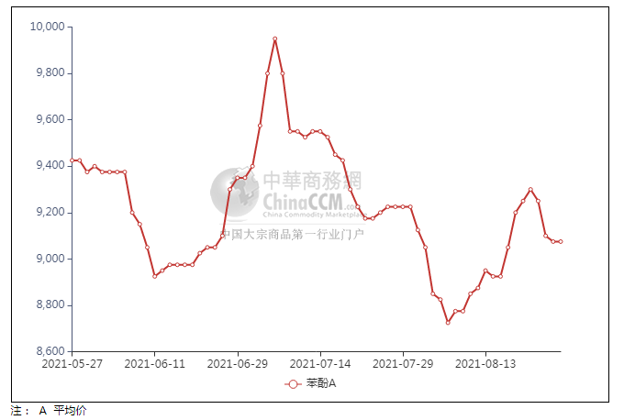

### 2.4、高桥石化苯酚价格走势图

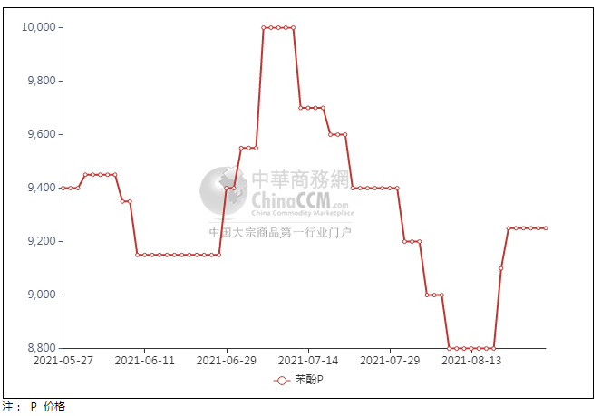

## 苯酚行情分析及后市展望

**本周，国内苯酚市场稳价不易，重心呈趋弱走势。随着出口船货陆续发出，苯酚江阴港口库存呈减量表现，周内仍有出口装船操作，且进口船货多延期到港，市场现货压力虽不大，且持货商存挺价情绪，然终端买气低迷，供方出货不畅，引发获利盘低出操作，加重业者观望，参与买盘者入市脚步放缓。因考虑成本面偏高因素，持货商让利空间有限，下游企业买盘缺乏，市场重心窄幅阴跌趋势下，交投难有改观。华东地区市场价格参考在9050-9100元/吨附近，华南地区市场价格参考在9100-9200元/吨附近，华北地区市场价格参考在9100-9150元/吨附近。**

**重点市场行情分述：**

**华东地区苯酚市场稳价过渡，参考9050-9100元/吨。港口库存下降，加之后期部分工厂检修，业者继续低出心态不强，下游刚需有限，成交平平。**

**华南地区苯酚市场窄幅整理，预估9100-9200元/吨。临近周末场内气氛趋稳，贸易商稳价观望情绪明显，下游按需参与，整体交投表现偏僵持。**

**燕山周边地区苯酚市场重心平淡，预估9100-9150元/吨。场内氛围安静，贸易商合约多已完成，多随行心态，下游补货意向不高，整体交投少闻。**

**后市预测：短线苯酚或窄幅提振。**

## 二、丙酮周报

## 1、丙酮国际市场

|  |  |  |  |  |  |  |  |
| --- | --- | --- | --- | --- | --- | --- | --- |
| **日期** | **产品名称** | **国家/地区** | **价格类型** | **最低价** | **最高价** | **均价涨跌** | **价格单位** |
| 2021/8/24 | 丙酮 | 东南亚 | FOB | 876.8 | 881.2 | 0 | 美元/吨 |
| 2021/8/24 | 丙酮 | 中国 | FD | 802.9 | 807.1 | 18 | 美元/吨 |
| 2021/8/24 | 丙酮 | 美湾 | FOB | 1603.3 | 1616.7 | -21 | 美元/吨 |
| 2021/8/24 | 丙酮 | 西北欧 | CFR | 946.65 | 951.35 | 0 | 美元/吨 |
| 2021/8/24 | 丙酮 | 鹿特丹 | CFR | 996.55 | 999.45 | 3 | 美元/吨 |

## 2、丙酮国内市场

### 2.1、本周丙酮生产厂家出厂价

|  |  |  |  |  |  |  |
| --- | --- | --- | --- | --- | --- | --- |
| **产品名称** | 生产厂家 | 燕山石化 | 蓝星哈尔滨 | 高桥石化 | 吉林石化 | 天津石化 |
| 丙酮 | 2021/8/27 | 6450 | 6900 | 6300 | - | 6500 |
| 丙酮 | 2021/8/26 | 6450 | 6900 | 6300 | - | 6500 |
| 丙酮 | 2021/8/25 | 6450 | 6900 | 6300 | - | 6500 |
| 丙酮 | 2021/8/24 | 6450 | 6900 | 6500 | - | 6500 |
| 丙酮 | 2021/8/23 | 6450 | 6900 | 6500 | - | 6500 |

### 2.2、本周丙酮区域价格

|  |  |  |  |  |
| --- | --- | --- | --- | --- |
| **产品** | **日期** | **华东地区** | **华北地区** | **华南地区** |
| 丙酮 | 2021/8/27 | 6100-6350 | 6500-6500 | 6600-6800 |
| 丙酮 | 2021/8/26 | 6100-6350 | 6500-6500 | 6600-6800 |
| 丙酮 | 2021/8/25 | 6150-6300 | 6550-6550 | 6800-7000 |
| 丙酮 | 2021/8/24 | 6300-6400 | 6550-6550 | 7000-7100 |
| 丙酮 | 2021/8/23 | 6350-6550 | 6550-6600 | 7000-7200 |
| 较上周涨跌 | | ↓25/25 | ↓250/250 | ↓350/350 |

### 2.3、华东丙酮价格走势图

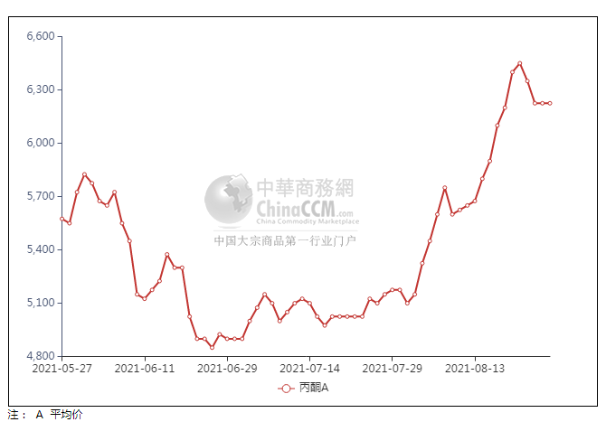

### 2.4、高桥石化丙酮市场价格走势图

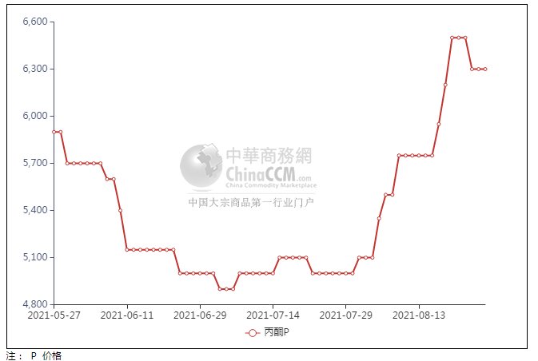

**3、丙酮行情分析及后市展望**

**本周，丙酮市场理性回调后略有探涨，随着前期市场的快速推涨，下游终端工厂面对高价补货情绪低迷，且港口库存略有提升，持货商心态受到压制，出货意向明显增强，部分货源获利回吐，加之递盘偏低，打压市场操作信心，市场重心快速回落。临近周末之时，浙江石化酚酮装置于9月份存洗塔停车的计划，扬州实友装船暂不出货。受此消息面提振，从本周四下午开始推涨情绪升温，报盘走高。然下游异丙醇行业开工走低，加重市场观望情绪，然市面低位货源有限。华东地区参考价格6300-6350元/吨附近，华南地区参考价格6800-6900元/元/吨附近，华北地区参考价格6500-6550元/吨附近。**

**重点市场行情分述：**

**华东地区丙酮市场气氛淡稳，参考6300-6350元/吨。港口库存变化不大，贸易商多有稳价过渡意向，然下游参与积极性不强，实单商谈较为清淡。**

**华南地区丙酮市场挺价上扬，预估6800-6900元/吨。受昨日华东反弹带动，持货商低出情绪转淡，高开推进，下游跟进有限，实单成交难有放量。**

**燕山周边丙酮市场波动有限，预估6500-6550元/吨。临近周末场内新消息不多，持货商随行出货，终端企业按需为主，实单商谈表现平平。**

**后市预测：短线丙酮或震提升预期。**